§
学院___________ 系____________ 班级_____________ 学号____________ 姓名_____________
------------------------------------------------装---------------------------------------订-------------------------------------------线-----------------------------------------------

扬州大学《高等代数》试卷
(2016－2017学年第一学期期终试卷)

_{课程高等代数 试卷（A）}2016。12。21
题目 | 一 | 二 | 三 | 四 | 五 | 六 | 七 | 八 | 总分
得分
试卷说明：设是矩阵，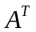表示的转置矩阵，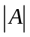表示方阵的行列式，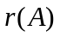表示的秩,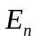表示n阶单位矩阵.

一、单项选择题(15分)
1. 设n级方阵A满足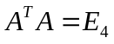 ，|A|= -1，，则|A+E_{n}|= [ ]
A. - 1 B. 0 C.(-1)^{n} D. 1

2. 设A是n级方阵, 则A与A^{T}可能不具有共同的 [ ]
A. 行列式 B. 秩 C. 伴随矩阵 D. 迹

3. 设向量组线性相关, 则t= [ ]

- 2 B. 3 C.0 D. -3

4. 方程组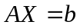 有通解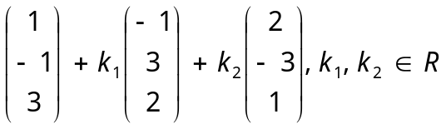, 则r(A)=[ ]

A. 0 B. 2 C. 3 D. 1

5. 若三个非零多项式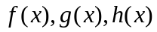两两互素, n为大于1的正整数, 则
下列错误的是 [ ]
A. 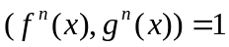 B. 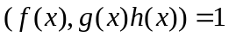
C. 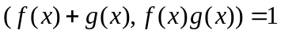 D. 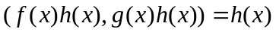

二、填空题( 15分)
- 设三级方阵A的第二列加到第三列后变为B，再把B的第二行

乘以-2，得到C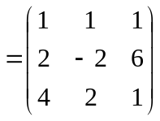 , 则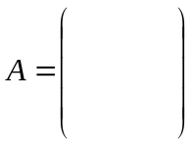
第 1 页
裁剪框

- 设是多项式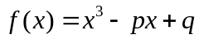的三个零点, 则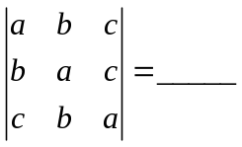
3. 设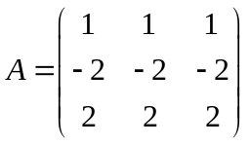, 则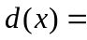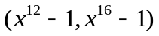, 则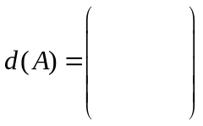

4. 齐次方程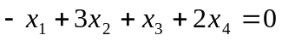的一个基础解系为_________________

5. 向量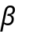可由向量组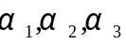 唯一线性表示, 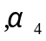 线性无关, 则向量组

, 的秩=______

三、 (8分) 求n(>3)级行列式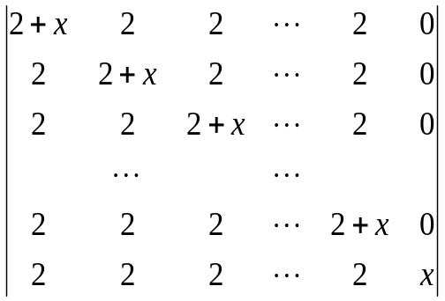

第 2 页
裁剪框

四、 (12分) 设A=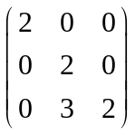 , B=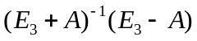 。
(1) 证明: 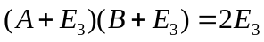; (2) 求 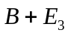

第 3 页
裁剪框
五、（16分) 讨论方程组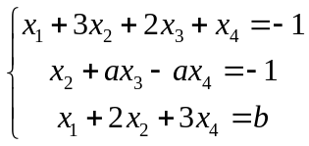 是否有解, 在有解时, 求通解.

4

六、（8分）设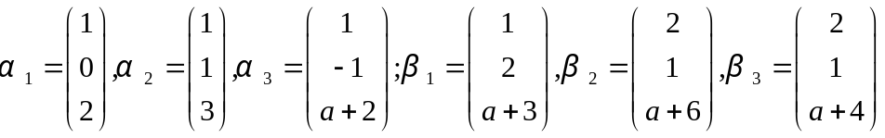
问a为何值时, 向量组 与向量组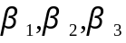 等价?

七、(12分) 将三元对称多项式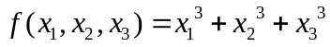可以表示为初等对称多
项式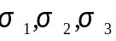的多项式

八、证明题 ( 14分)
( 1) 证明: 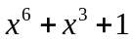 在有理数域 上是不可约多项式.

(2) 设m是正整数, 证明:

